Samfundsodontologi eksamensnoter

Epidemiologi:
Definition | Epi = hos, demos= folk, logos = lære læren om det der er fælles for befolkningen. En metode til at undersøge sundhedsproblemer videnskabeligt.  Lærebogsdefinition = forekomst og fordeling af helbredsfænomener: sygdom, sundhed og handicaps og om de determinanter som har indflydelse på helbredsfænomenerne. Determinanter kan være af forskellig art og være betinget af genetiske og biologiske faktorer, men kan også være af social og miljømæssig karakter.  Formål = afdække hvordan man forebygger sygdom og hvordan man på den måde forbedrer sundheden.  Undersøgelse: hvem rammes af sygdommen, i hvor alvorlig grad, kan man blive rask igen, kan man blive invalideret eller medfører død?
Sygdomsgeografi | Kortlæggelse af sygdommen og dens spredning. Geografiske forskelle i dødeligheden noteres.
Setting | Epidemiologiske udtryk for et område eller omgivelser hvor sygdomsrisikoen er øget.
Sygdomsmønster | Person: alder, køn, etnisk gruppe, social gruppe  Sted- og geografiske forskelle  Variationer over tid.  Disse faktorer er vigtige for planlægningen af forebyggelse af sygdommen.  Inkluderer også evaluering og måling af interventioner = er forebyggende tiltag effektive og i hvilken grad?
Screening | Forebyggelsesmetode som har til formål at identificere personer med en sygdom, før der opstår symptomer.  Kan være organiseret som et screeningsprogram = folkeundersøgelse  Der kan også være tale om en individuel screening.  Krav til screeningsprogrammer: høj prævalens af præklinisk stadie, alvorlig sygdom, sygdommens naturlige historie velkendt.  Krav til test: acceptable, ingen risiko, intet pres, høj grad af validitet
Behandling ifm. screening | - Adgang til passende behandling der screenes for  - Tidlig intervention forbedrer prognosen  - Faciliteter og personale er adækvate og tilgængelige
Årsagssammenhæng | 2 forskellige metoder:  Klinisk-biologiske patofysiologisk mekaniske  Epidemiologi sygdommens setting  De to metoder er ikke modsatrettede, men kan supplere hinanden i at afdække en sygdoms opståen.
Årsagsfaktorer | Sygdommens opståen afhænger af om de er tilstrækkelige og nødvendige for at sygdommen opstår. Ofte er der tale om en kombination af mange årsager til en sygdom. Sygdommen opståen er også afhængig af hvor sjælden eller hyppig årsagsfaktoren forekommer i en befolkning.
Kausalitet | Direkte årsagssammenhænge mellem faktorer og sygdom:  Retningslinjer = tidsmæssig konsistens, associationens styrke, dosis-respons sammenhæng, konsistens mellem flere undersøgelser, plausibilitet, specificitet, analogi, eksperimentel evidens (randomiserede studier)
Hypotese | Udsagn om et kausalt forhold.
Sygdomsmål | Frekvensmål:  Prævalensen = sygdomsforekomsten her og nu  Incidens = tilvækst af sygdomstilfælde over en bestemt periode  Kumulative incidens = nye sygdomstilfælde der er akkumuleret gennem et tidsrum (CIP)  Associationsmål:  Relative risiko og Odds ratio
Prævalens | Studiepopulation skal være angivet.  Antal eksisterende tilfælde i en befolkning/ antal personer der er i risiko for at få sygdommen.  En værdi mellem 0 og 1, som udtrykkes i procent.
Incidens | Størst betydning ved beregning af behovet for ressourcer.  CIP = antal nye tilfælde akkumuleret i løbet af en vis periode/ populationen i risiko i starten af perioden  Risikoen for at en sygdom indtræffer inden for et vis tidsrum.
Epidemiologiske design | Deskriptive:  - Tværsnitsundersøgelse = billede her og nu, anvendes til at beskrive karakteristika (variabler). Første trin i cohorte studier. Man kan ikke fastsætte en kausal sammenhæng. Kan vise tendenser i ændring af sygdomsmønster i en given periode.  Analytiske:  - Ikke eksperimentelle: bruges til at måle sammenhæng mellem outcome og sygdomsfaktoren.  - Cohorte undersøgelse  - Case-kontrol undersøgelse  - Eksperimentelle  - Kliniske forsøg  - Intervention
Blindt design | Undersøgeren ved ikke hvilke personer der hører til eksperimentgruppen og kontrolgruppen. Dobbelt blindt = forsøgspersonerne ved det heller ikke.
Randomiserede forsøg | Det mest optimale. To grupper er identiske på alle punkter med undtagelse af fx den forebyggende aktivitet, som undersøgelsesgruppen er udsat for.
Cohorte studier | 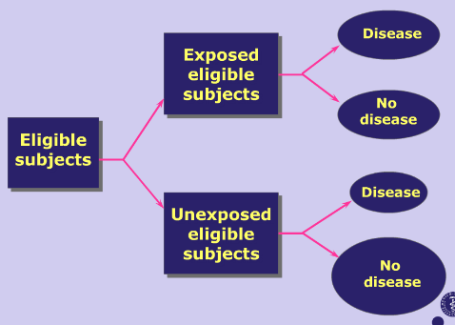  Kaldes også followup studier/longitudinelle studier.  Samme personer der følges over en given periode.  Kan være historisk eller prospektiv (fremadrettet)  Historisk = data fra eksponering fra fortiden, outcome målt på et senere/nuværende tidspunkt.  Prospektivt = eksponering nu og outcome måles i fremtiden.
Relativ risiko | Relative risiko for at blive syg:  CIP beregnes for den eksponerede og ikke-eksponerede gruppe.  A = eksponerede og med udvikling af sygdom  B = eksponerede uden udvikling af sygdom  C = ikke-eksponerede med udvikling af sygdom  D = ikke-eksponerede uden udvikling af sygdom.  CIP (+) = a/a+b  CIP (-) = c/c+d  RR = CIP (+)/CIP (-)
Case-kontrol studie | 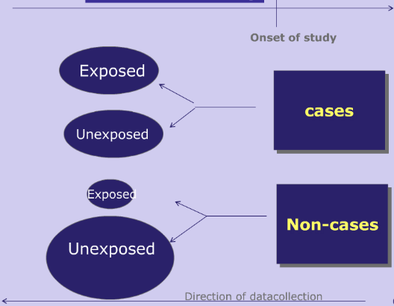  Retrospektivt studie, som tager udgangspunkt i effekten eller sygdomsstatus og ikke eksponeringen. Egnet ved sygdomme med lav prævalens.  Cases = personer der allerede har sygdommen.  Non-cases = kontrolgruppen, tilfældigt udvalgte personer, der stammer fra den samme kildepopulation (samme aldersgruppe/ geografiske område), men som ikke har sygdommen. Hvis eksponeringen af en given faktor er væsentlig hyppigere i case gruppen ift. kontrollen, tale det for at der er en sammenhæng.
Odds ratio | Udtrykker sammenhængen mellem eksponering og sygdom med et estimeret relativ risiko, da man ikke kan beregne RR, eftersom cases er udvalgt på deres sygdomsstatus og der kan derfor ikke måles en incidens af nytilkomne cases.  Gruppe A (case= syge) og B (kontrol) udsat for risikofaktoren og gruppe C (case=syge) og D (kontrol) har ikke været eksponeret for denne faktor.  OR = (a/c)/(b/d) = axd/bxc  Udtrykker sandsynligheden for at en given faktorer er en årsagsfaktor til udvikling af en sygdom, dog mindre præcis end RR, men hvis kontrolgruppen er tilstrækkelig stor, kan præcisionen være høj.
Dataindsamlingsmetoder | Klinisk undersøgelse:  Interview/ spørgeskema:  Dokumentarisk metode:
Indices | Caries sværehedszoner (SCOR), procentdel tandløse, antal sunde tænder, antal naturlige tænder, antal funktionelle tænder, parodontal indices (gingival indeks, community parodontalt indeks), selvrapportering (OHRQoL)
Repræsentativitet | Stikprøver (random sampling) samme prævalens som målpopulationen, alle i målgruppen skal have samme sandsynlighed  Bortfald må ikke blive for stort, hvis den gruppe der ikke deltager i undersøgelsen afviger på netop det punkt, der ønskes undersøgt, er der et problem.
Validitet | Gyldighed/korrekthed: har man målt det man har planlagt at måle eller er det noget andet man har målt? Fx må spørgeskemaer ikke mistolkes, så der svares på andet, end det der bliver spurgt om. Kan imødegås med en pilottest.  Intern validitet = gyldigheden i forsøgspopulationen  Ekstern validitet = generaliserbarheden
Reliabilitet | Reproducerbarhed/ præcision: gentagne mållinger af samme objekt skal give det samme resultat.
Bias | Skævhed eller ensidighed: estimat er systematisk for stort eller for lille på grund af selektionen af deltagere til studiet eller der er problemer med at skelne imellem flere konkurrerende årsager.  Giver et ukorrekt billede af den effekt der måles:  Selektionsbias:  - Sample bias (udvælgelsesmetoden ikke korrekt nok)  - Non-respons bias (systematisk forskel på den som ikke deltog)  - Dropout bias (udgår af studiet og de afviger på de områder vi ønsker viden om)  Informationsbias:  - Interviewerbias (påvirker svaret)  - Recall bias (spørges om noget der ligger langt tilbage i tiden)  - Instrument bias (måleinstrumenter)
Kalibrering | Kontrol af instrumentarium og undersøger  Efterfølgende korrektion  Kontrol af intereksaminer variation og intraeksaminer variation
Confounding | Effekten som en confounder har. Faktor eller variable som kaldes for en sløringsvariabel eller en konkurrerende faktor. En confounder er en ekstern faktor der ikke indgår i hypotesen. Der skal kontrolleres eller justeres for confoundere.
Sensitivitet | Skal kunne finde de syge = sandt positive  Det optimale er at de fleste antal findes i kasserne a og d.  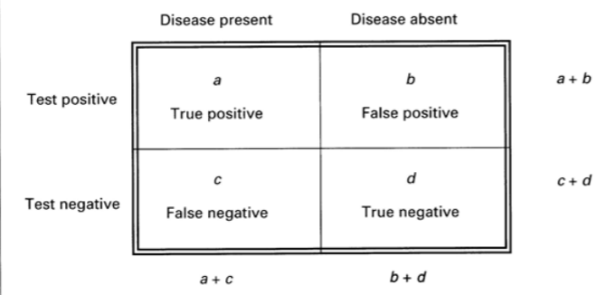  Sensitivitet = sande positive/ sande positive + falske negative (a/a+c)
Specificitet | Skal kunne finde de raske  Specificitet = sand negativ/ sande negative + falske positive (d/b+d)  Resultatet en værdi mellem 0 og 1, som ofte udtrykkes i procent.  Sensitivitet og specificitet udtrykker, hvor præcis en test er ift. virkeligheden.
Positiv prædiktiv værdi | Sandsynligheden for at en person med positiv test nu også er syg.  = sandt positive/ sandt positive + falsk positive (a/a+b)  Afhænger af sygdommens prævalens, jo større sygdomsforekomst i befolkningen, des større sandsynlighed for positivt testresultat.
Negativ prædiktiv værdi | sandsynligheden for virkelig at være rask, når testen er negativ.  = sandt negative/ sandt negative + falsk negative (d/d+c)
Likelihood ratio | 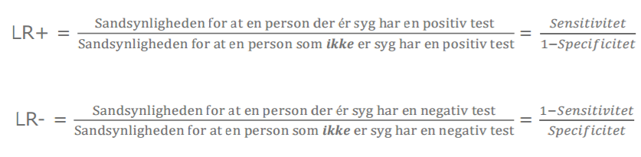  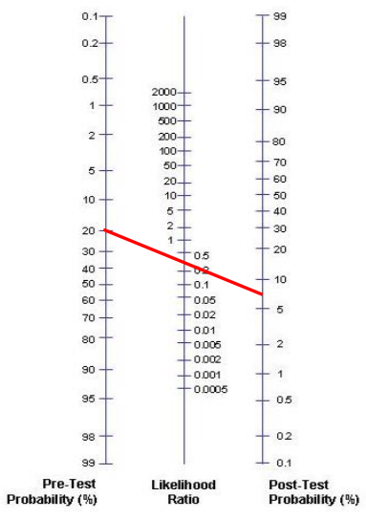
Analyser af behandlingsbehov | - Fastlægge sygdomsbyrden i en befolkning  - Politiske beslutninger f. eks om tilskud  - Belyse områder med et særligt udækket behandlingsbehov  - Definere mulige mål for behandling  - Beslutninger om prioritering af ressourceforbruget
Bradshaws taxonomi for behandlingsbehov | Normativt behov:  - Objektivt, defineret af en professionel suverænt  - Oral health surveys indikatorer (behandlingsprocedurer, arbejdstimer etc)  Oplevet behov (felt need):  - Subjektivt behov. Individets egen opfattelse af behandlingsbehov  Udtrykt behov (demand):  - Det oplevede behov udtryk ved opsøgning af tandlægen

Sociologi:
Sociologi | Studiet om mennesker i grupper, gruppers adfærdsmønster og derfor også deres sundheds- og sygdomsadfærd. Folks adfærdsmønster hænger nøje samme med de kulturer, traditioner og normer som eksisterer i den gruppe man tilhører. Det er afgørende for folks adfærd, hvilke værdier og fælles interesser gruppen har. De fleste holder sig inden for gruppens normer (et vis socialt pres).
Sociologi i tandlægefaget | Vigtigt at forstå den sociale sammenhæng mht. opståen og forekomst af tandsygdomme. Vigtigt for sundhedsfremmende aktiviteter og specifikke forebyggelsesprogrammer, der har effekt i forskellige befolkningsgrupper.
Levekår | Indkomst, uddannelse, beskæftigelse og typen af arbejde, bolig og trafikforhold, forureningsgrad.
Livsstil | Vigtig for kroniske sygdomme (herunder tandsygdomme): kost, tobak, alkohol, motion, adgang til sundhedsvæsen der behandler og forebygger sygdom og om folk bruger sundhedsvæsenet.
Health behavior | Handlinger som kan have positive såvel som negative konsekvenser for helbredet. Sundhedsadfærd = handlinger for at bevare sundhed, sygdomsadfærd = hvordan folk opfatter symptomer og sygdom og, hvad de foretager sig for at fjerne symptomerne og for at blive raske igen  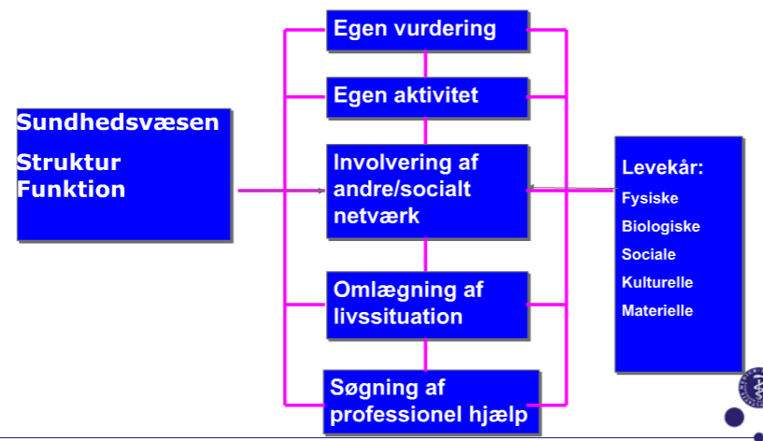  I midten ses væsentlige faktorer for sygdoms- og sundhedsadfærd.  Sundhedsvæsenets struktur og funktion:  - Er det let at komme i kontakt med lægen eller tandlæge?  - Er man instrueret i hvad man skal gøre i hvilke situationer?  - Er man på bølgelængde med behandleren og forstår man beskeden?
KAP-model | Model for sundhedsadfærd: knowledge, attitude, practice. Viden ændret holdning ændret adfærd. Selvom der er formidlet viden og holdningsændret medfører det ikke nødvendigvis adfærdsændring og slet ikke vedvarende.
Tandsundhedsadfærd | 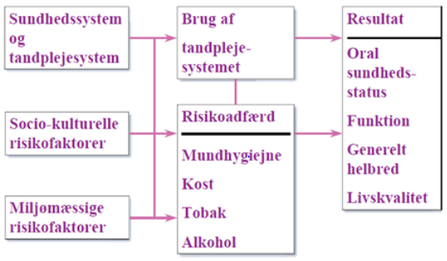  Til venstre = ydre faktorer, i midten = relateret til individets adfærd
Faktorer der har betydning for mundhygiejnevaner | 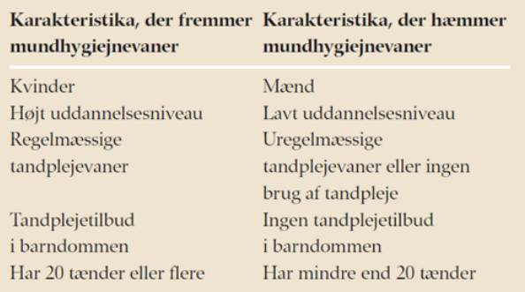
Social stratifikation | Svalastoga:  - Økonomisk formåen, politisk magt, intellektuel formåen, kulturel formåen, fysisk formåen, erhvervsmæssig præstige
Socialgrupper | I+II = topfunktionær, selvstændige med store virksomheder og akademiske erhverv  III = alle øvrige selvstændige i byerhverv, gårdejere, samt funktionærer på mellemniveau  IV = husmænd, lavere funktionærer og faglærte arbejdere  V = ufaglærte arbejdere
Selektionsmekanisme | Sammenhænge mellem sygdom og sociale faktorer er et resultat af en selektion. Syge og handicappede er selekterede. Denne selektion skaber social ulighed, idet fysisk svaghed og dårligt helbred, vil medføre økonomisk såvel som socialt deroute. Dårligt helbred fører til ringere uddannelse. Det sociale tilhørsforhold bliver således afhængigt af helbredet.
Den materialistiske mekanisme | Sammenhæng mellem sygdom og sociale faktorer skulle kunne forklares i forskelle i de ydre påvirkninger, som forskellige livsvilkår påfører mennesker. Ulige sundhed afspejler at de fattige i et samfund udsættes for helbredsskadelige påvirkninger gennem fx ringe bolig- og arbejdsforhold. De lavere sociale klasser er således mere udsat for usundt miljø, farligere arbejde, dårligere boliger og de har tilmed færre ressourcer. Trange kår begrænser deres muligheder for sund ernæring større forbrug af usunde produkter blandt lavere socialklasser.  Ulige sundhed betragtes som et resultat af materielle mangler!
Den kulturelle og adfærdsmæssige mekanisme | Sammenhæng mellem sygdom og faktorer skyldes forskelle i kultur og adfærd. Det betyder at den sociale gradient i sundhed, skyldes sociale forskelle i livsstil fx hvad angår rygning, kost og motion. Denne teori lægger vægt på den livsstil og adfærd som folk selv vælger. De lavere socialgrupper tilegner sig en mere sundhedsskadelig livsstil. De har samtidigt lavere forbrug af sundhedsvæsenets sundhedsfremmende aktiviteter og ydelser. Teorien bygger på manglende uddannelse og der er tale om kulturel fattigdom.
Social ulighed blandt børn | Spørgeskema til forældre:  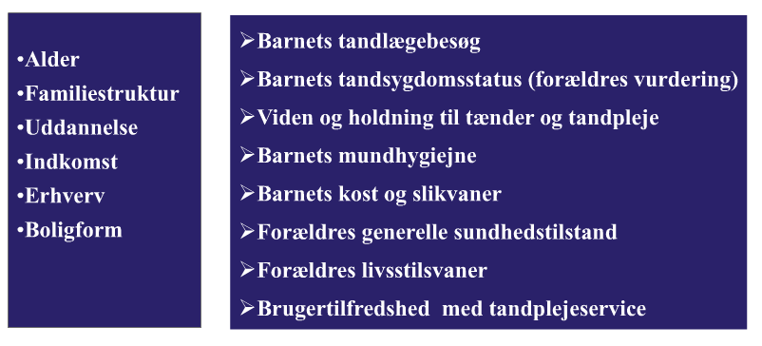  Resten af data blev hentet fra SCOR (fødselsår, carieserfaring)  Faktorer af betydning for cariesrisiko hos børn:  - Mors uddannelsesniveau  - Forældres statsborgerskab (dobbelt så stor risiko, hvis forældre ikke havde dansk statsborgerskab)  - Mors rygevaner, barnets rygevaner  Konklusion = selv ved et meget velorganiseret tandplejetilbud til samtlige unge i Danmark, er det fortsat social ulighed i tandsundhed hos børn og unge.
Etnicitet og indvandrere | Indvandrere = født i udlandet af udenlandske forældre  Efterkommere = født i Danmark af forældre, hvor begge ikke er danske statsborgere og heller ikke født i Danmark.  Etnisk dansker = mindst én forælder der har dansk statsborgerskab og er født i Danmark, uanset om personen selv er født i udlandet og uanset personens statsborgerskab.  Faktorer af betydning:  - Mors etnicitet
Stigmata | Sociale stigmata = en afvigelse der hænger sammen med særligt belastende situationer helbredsmæssigt eller socialt.
OHIP | Oral health impact profile patienterne stilles en række standardiserede spørgsmål, der handler om de problemer deres orale tilstand giver dem. Fx besvær med tygning, smerter, flove over tændernes udseende etc.  Jo højere score, des lavere er livskvaliteten.
Barriere for brug af tandpleje | - Manglende viden om sundhedsvæsenets struktur og funktion  - Forskellige forventninger til tandplejen  - Kommunikationsproblemer  - Graden af integration er vigtig
Opdeling af ældre | 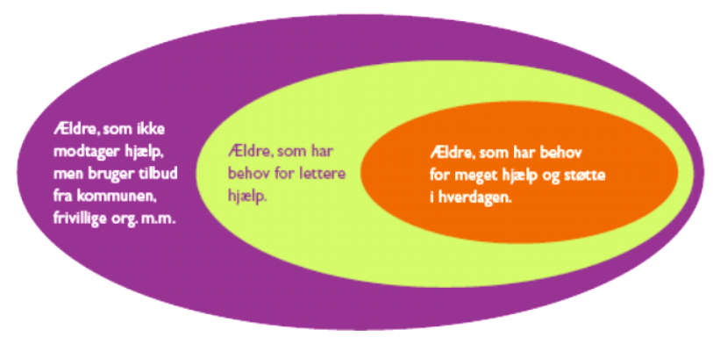
Omsorgstandplejen | Undersøgelser konkluderer:  - Ringere udbredelse end antaget  - Variationer mellem kommunerne  - Uensartet visitation  - Bedst resultater i store kommuner

Retsodontologi:

Definition | Odontologiske fagområde, som i retsmæssige sammenhænge beskæftiger sig med undersøgelse og behandling af odontologisk  bevismateriale.
Retslægeligt ligsyn | Foretages af politi/embedslæge/retspatolog:  - Når dødsfald skyldes strafbare forhold, selvmord eller ulykkestilfælde.  - Når personen findes død.  - Når døden er indtrådt pludseligt og ikke forudset af lægelige grunde.  - Når der er grund til at antage, at dødsfaldet kan skyldes en erhvervssygdom, omfattet af arbejdsskadeloven.  - Når døden kan være en følge af fejl, forsømmelse eller ulykkelig hændelse.  - Når dødsfald forekommer i Kriminalforsorgens institutioner.  - Når det i øvrigt ikke med sikkerhed kan udelukkes, at dødsfaldet skyldes et strafbart forhold, selvmord eller ulykkestilfælde, eller dødsfaldet af andre grunde skønnes at have politimæssig interesse.
Dødsmåde | Den kategori dødsfaldet hører under:  - Sygdom  - Ulykke  - Selvmord  - Drab
Dødsårsag | Den medicinske årsag der medfører døden, fx:  - Hjerteinfarkt  - Pneumoni  - Forgiftning  - Kvælning  - Blødning efter stiklæsioner  - Følger efter stump vold
Obduktion | Obduktion er en ydre og indre undersøgelse af afdøde.  Alle bliver CT scannet inden obduktionen.  I forbindelse med obduktion kan der udtages vævsprøver til mikroskopisk undersøgelse, hvorved der kan påvises sygelige forandringer, som ikke kan ses med det blotte øje, ligesom formodning om sygdom kan be- eller afkræftes.
Personundersøgelse | Ofre:  - Ved undersøgelse af et formodet offer undersøger retsmedicineren for iturivninger af tøjet og tilsmudsninger (blod, sæd, jord mv.), ligesom der foretages en generel lægeundersøgelse.  Formodede gerningsmænd:  - Eller voldtægtssager undersøges sigtede eller mulige gerningsmænd for spor, der kan have sammenhæng med den aktuelle voldsepisode. Undersøgelsen vil også sikre eventuelle biologiske spor med henblik på at kunne identificere en mulig gerningsmand.
Aldersvurdering af uledsaget unge asylansøgere | Odontologisk undersøgelse  Fysisk undersøgelse  - Fysiologisk ekstern modenhedsundersøgelse af kroppen.  - Tanner-skala hvor udviklingen af de primære- og sekundære kønskarakteristika vurderes  Håndledsrøntgenundersøgelse  Undersøgelsen har til formål at vurdere den sandsynlige kronologiske alder på personer, hvor fødselsdata ikke foreligger. Oftest undersøges unge i alderen 15 - 25 år, hvor det i forbindelse med ophold under behandling af asylsager er påkrævet at kende den eksakte alder (over eller under 18 år).  - Primært vurdering af alderen på asylansøgere efter henvendelse fra politiet  - Bistå politi og domstole ved kriminalsager, i spørgsmålet om den anklagede er over eller under den kriminelle lavalder (sjældent)  - Vurdering af børn fx adoptionssager (sjældent)
Retsgenetik | Dna-profilanalyser ud fra biologisk materiale:  Blod, væv, sæd, valginalsekret, hår, negleskrab eller saliva  Fuldanalyse: 2 selvstændige prøver (dobbeltbestemmelse) SKAL VÆRE 100% ens!  Ved en velgennemført dna-undersøgelse, vil dette tal være større end 1 million. En bevismæssige vægt (også kaldet likelihood-kvotient) på 1.000.000 betyder, at sandsynligheden for, at en tilfældig anden person matcher sporets dna-profil er 1:1.000.000 (match-sandsynligheden).
Retskemi | Primæropgave er toxikologisk undersøgelse af humanbiologiske prøver fra levende og døde.  Desuden analyseres effekter, fx tabletter, pulver eller genstande, som undersøges for indhold af narkotika og lægemidler.
Retsantropologi | - Skeletter og knoglerester  - Identifikation –Det kræver oftest hjælp fra retsodontologerne  - Kraniofacial rekonstruktion –Bruges kun i arkæologisk sammenhæng  - Kraniofacial superimposition  - Analyse af overvågningsbilleder  - Fotogrammetri
Ganeform | 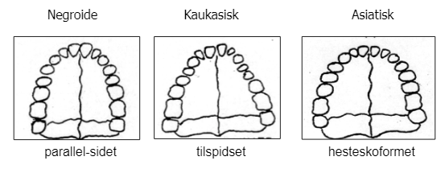
Non-metriske tandtræk | Torus mandibularis, torus palatinus, skovlformede incisiver, emaljeudløbere, Carabellistrukturer, multiple cuspides.
Tænder | - De er bestandige  - De er individuelt udseende  - De er sammenlignelige  Det kræver dog at der er et sammenligningsgrundlag (en tandjournal/røntgenbilleder/aftryk/alm. billeder)  Der er ca. 100 dentale identifikationer i Danmark på årsbasis
Arbejdsopgaver | - Identifikation af dødfundne  - Identitets rekonstruktion  - Beredskabsarbejde ved større ulykker og katastrofer  - En katastrofe defineres enten ud fra antallet af døde (mindst 8 ofre) eller hvis ulykken ikke kan klares med lokale ressourcer
Katestrofer | Naturkatastrofer:  Jordskælv, tyfoner, skovbrænde, tsunami  Menneskeskabte katastrofer:  Transportulykker, terroraktioner, krigshandlinger, industrielle ulykker
Ulykker | Åben ulykke:  - En åben ulykke er en katastrofe hvor man ikke kan være sikker på at alle ofre findes på listen over savnede. Der kan være ofre man aldrig finder liget af, eller personer som de pårørende fejlagtigt sætter på listen over savnede.  Lukket ulykke:  - Ved en lukket ulykke ved man nøjagtig hvor mange og hvilke ofre der står på listen over savnede.
Odontologisk aldersvurdering | Levende = udelukkende ved hjælp af røntgenbilleder  - Klinisk foto tages af patologerne ved personundersøgelsen Formålet er at se efter mineralisationsforstyrrelser  - Det alderen primært vurderes på, er rodudviklingen på de enkelte tænder. Som oftest baseres aldersvurderingen på rodudviklingen af 3. molar. Rodudviklingen beskrives som mineraliseringsgraden. Sekundært vurderes tandsættet som helhed.  - Non traumatisk alders vurdering af voksne. Forskellige mål vurderet på røntgen bl.a. længde og bredde af krone, rod og pulpa bruges  Døde = primært på ekstraherede tænder  - Ved dødfundne ukendte voksne personer kan det være interessant at vurdere alderen i forhold til efterlyste savnede.  - Dette foregår ved fjernelse af én eller flere tænder.  - Ubehandlede én rodede tænder er at foretrække, primært hjørnetænder eller de centrale incisiver i OK.
Johanson Gustafson metoden | A: attrition S: sekundær dentin P: parodontal tilhæftning T: translucens  C: cementpålejring R: rodresorption
Nøjagtighed | Ved aldersvurdering af børn under 15 år:  - Nøjagtighed: +/- 1 år. Dvs. et aldersspænd på max. 2 år.  Ved aldersvurdering af børn og unge under 23 år:  - Nøjagtighed: +/- 2 år. Dvs. et aldersspænd på ca. 4 år.  Ved aldersvurdering af voksne:  - Nøjagtighed: +/- 5 år dvs. Et aldersspænd på 10 år.
Andre opgaver | Vurdering af tandskader fx torturofre  Vurdering af tandspor og bidmærker:  - Gerningssted  - Et tandspor er et fysisk bevis på at der kan være foregået noget voldeligt  - Det kan være det eneste/primære bevist på skyld/uskyld  - Bidmærker er vanskelige fordi: de forandrer sig hurtigt og hud bevæger sig
Ante mortem | Retsodontologens opgave er at udarbejde et odontologisk signalement ud fra tandjournaler.  Det samles af politiet sammen med et alment og et medicinsk signalement. Politi indhenter savnedes journaler fra privat tandlæge, militæret, skoletandpleje, hospitaler, alm. lægepraksis.  ALT SKAL UDLEVERES:  - Digital journal og/el. Papir  - Røntgenoptagelser  - Kliniske foto  - Modeller  - Henv. til/fra specialtandlæge  - Tekniksedler til/fra dentallab.  - Korrespondance med forsikring/kommune
Post mortem | Retsodontologens opgave er at udarbejde et odontologisk signalement ud fra undersøgelse af afdøde.  Det samles af politiet sammen med en retsmedicinsk undersøgelse/obduktion og en beskrivelse af den dødfundnes beklædning.
Identifikation | Der skelnes mellem forskellige grader af sikkerhed ved identifikation:  - Sikker identitet  - Sandsynlig identitet  - Mulig identitet  - Ikke mulig identitet  Efter identifikation udstedes en identifikations erklæring.  Herefter kan afdøde udleveres til familie eller bedemand.  Erklæringen sendes til politiet.
Procedure | Tandlægerne arbejder altid to og to:  - rengøring  - optagelse af digitale fotos  - registrering  - optagelse af røntgenbilleder  - kvalitetskontrol

Lovgivning:

Juridisk basis for tandpleje i DK
Love og bekendtgørelser | Lov = retsregel  Lovbekendtgørelse (LBK) = lov + ændringer  Bekendtgørelse (BEK) = uddybning af loven + nærmere fastsættelse  VIGTIGE LOVE:  Sundhedsloven  Autorisationsloven  Klage- og erstatningsbekendtgørelsen  Bekendtgørelse om Tandpleje
Vejledninger, cirkulærer, skrivelser | Hvordan en lov skal forstås - udarbejdes af Styrelsens embedsmænd (fx Sundhedsstyrelsen)
Sundhedsloven | §1 Sundhedsvæsenet har til formål at fremme befolkningens sundhed samt at forebygge og behandle sygdom, lidelse og funktionsbegrænsning for den enkelte.  §2: Loven fastsætter kravene til sundhedsvæsenet  med henblik på at sikre respekt for det enkelte menneske,dets integritet og selvbestemmelse og at opfylde behovet for:  - Let og lige adgang til sundhedsvæsenet (egenbetaling)  - Behandling af høj kvalitet  - Sammenhæng mellem ydelserne  - Valgfrihed  - Let adgang til information  - Et gennemsigtigt sundhedsvæsen  - Kort ventetid på behandling  Information og samtykke:  §15: Ingen behandling må indledes eller fortsættes uden patientens informerede samtykke, medmindre andet følger af lov eller bestemmelser fastsat i henhold til lov af §§ 17-19.  Stk. 2. Patienten kan på ethvert tidspunkt tilbagekalde sit samtykke efter stk. 1.  Stk. 3. Ved informeret samtykke forstås i denne lov et samtykke, der er givet på grundlag af fyldestgørende information fra sundhedspersonens side, jf. §16.  Stk. 4. Et informeret samtykke skal være skriftligt, mundtligt eller efter omstændighederne stiltiende.  Information og samtykke og videregivelse af helbredsoplysninger:  Patienter skal informeres om de forskellige muligheder for behandling, samt oplyse om hvad der kan ske hvis man ikke behandler, samt risici forbundet med behandlingen. Skriftligt informeret samtykke indhentes ved større indgreb (typisk kirurgiske)  Information og samtykke - mindreårige:  <15 år: forældre giver samtykke  >15 år: den unge give selv samtykke  Spec. ved >15 år: såfremt den 15+årige ikke er i stand til at forstå konsekvenserne af sin stillingtagen, kan forældremyndighedens indehaver give informeret samtykke.  Tvang:  “Hvis en patient i ord eller handling tilkendegiver, at vedkommende ikke vil behandles, er der uanset samtykke fra værge eller pårørende, ikke hjemmel til at gennemføre behandlingen med tvang.”  Aktindsigt:  §37: Den, om hvis helbredsforhold, der er udarbejdet patienjournaler mv., har på anmodning ret til indsigt heri. Patienten har også ret til på en letforståelig måde at få meddelelse om:  - Hvilke oplysninger, der behandles  - Behandlingens formål  - Kategorierne af modtagere af oplysningerne og  - Tilgængelig information om, hvorfra disse oplysninger stammer.  Tavshedspligt:  §40: En patient har krav på, at sundhedspersoner iagttager tavshed om, hvad de under udøvelsen af deres erhverv erfarer eller får formodning om angående helbredsforhold, øvrige rent private forhold og andre fortrolige oplysninger.  Videregivelse af helbredsoplysninger mv. i forbindelse med behandling:  §41: Med patientens samtykke kan sundhedspersoner videregive oplysninger til andre sundhedspersoner om patientens helbredsforhold, øvrige rent private forhold og andre fortrolige oplysninger i forbindelse med behandlingen af patienten eller behandling af andre patienter.  Ovenstående oplysninger må GERNE videregives UDEN patientens samtykke, hvis det er nødvendigt af hensyn til patientens helbred og videre behandling. Eller hvis der er tale om patienter, der ikke er i stand til at varetage egne interesser (syge, bevidstløse mm.)  Videregivelse af helbredsoplysninger mv. til andre formål:  §43: Med patientens samtykke kan sundhedspersoner til andre formål end behandling videregive oplysninger om patientens helbredsforhold, øvrige rent private forhold og andre fortrolige oplysninger til myndigheder, organisationer, private personer m.fl.  Ovenstående oplysninger må GERNE videregives UDEN patientens samtykke, hvis myndighederne skal bruge oplysningerne til behandling af en sag (typisk politimæsssig efterforskning), dvs. når det har åben, almen interesse (kriminalsager, hvor samfundet skal beskytte borgerne mod kriminelle elementer).  Utilsigtet hændelse:  §198 stk.4: Ved en utilsigtet hændelse forstås en begivenhed, der forekommer i forbindelse med sundhedsfaglig virksomhed, herunder præhospital indsats, eller i forbindelse med forsyning af og information om lægemidler. Utilsigtede hændelse omfatter på forhånd kendte og ukendte hændelser og fejl, som ikke skyldes patientens sygdom, og som enten er skadevoldende eller kunne have været skadevoldende, men forinden blev afværget eller i øvrigt ikke indtraf pga. andre omstændigheder.
Det danske tandplejesystem | OFFENTLIG PRIVAT  kommunerne regionerne (praktiserende  regionerne tandlæger)  staten
Kommunale tandplejeopgaver | § 127: Børne- unge tandpleje (behandlingstilbud med valgmulighed)  - Alle børn og unge under 18 år tilmeldt i folkeregistret i kommunen  - Vederlagsfri (hvis kommunens tilbud accepteres)  - Almen forebyggelse, individuel forebyggelse, undersøgelser af udvikling og sundhedstilstand, behandling af anomalier, læsioner, sygdomme samt tandregulering  § 131: Omsorgstandpleje (behandlingstilbud med valgmulighed)  - Individuelt visiterede funktionssvækkede, primært ældre på plejehjem og i hjemmeplejen  - Maks egenbetaling = 450 kr (2010)  - Opsøgende, regelmæssige undersøgelser, almen forebyggende foranstaltninger, behandling efter realistisk behandlingsbehov  § 133: Specialtandpleje (behandlingstilbud uden valgmulighed (for patienten))  - Sindslidende, psykisk udviklingshæmmede, der ikke kan anvende de almindelige tandplejetilbud  - Maks egenbetaling = 1795 kr (2015)  - Opsøgende, regelmæssige undersøgelser  - Forebyggende foranstaltninger  - Behandling i generel anæstesi og under sedation  § 135: Ulykkesbetinget tandtab (tilskudsordning til behandling i privat praksis)  “Kommunalbestyrelsen yder støtte til tandproteser til personer i tilfælde af funktionelt ødelæggende eller vansirende følger af ulykkesbetingede skader på tænder, mund og kæber.”  - Indkomstuafhængig  - Engansydelse  - Ydelsen dækker hvis ingen anden forsikring gør
Regionale tandplejeopgaver | § 162: Regionstandpleje (behandlingstilbud uden valgmulighed)  - Børn og unge med odontologiske lidelser, som ubehandlede vil medføre funktionsnedsættelse.  - Individuelt visiterede fra Børne- og ungdomstandplejen  - Vederlagsfri, man skal være indmeldt den kommunale tandpleje  § 163: Odontologisk videnscenter (specialtilbud uden valgmulighed)  - Børn med sjældne, alvorlige sygdomme eller handicaps og som pga. dette har særlige odontologiske problemstillinger.  - Børn og unge med alvorlige, odontologiske lidelser i den sådan grad at regionstandplejen ikke er tilstrækkeligt specialiseret til at varetage behandlingen  - Vederlagsfri  - Behandlingsplanlægning - protetisk behandling  § 166: Tilskudsordning til cancer- og Sjøgrenpatienter (tilskudsordning til behandling i privat praksis)  - Pga. strålebehandling i hoved-hals-regionen eller pga. kemoterapi har betydelige dokumenterede tandproblemer.  - Generel kemoterapi, der har indflydelse på tandstatus kan dækkes af denne lov, derimod vil strålebehandling af andre steder end hoved-hals-regionen ikke kunne dækkes.  - Samme regler om dokumentation gælder for Sjøgrenspatienter.  - Maks egenbetaling = 1795 kr (2015)  - Behandling og forebyggelse som relaterer til patientens sygdom.  § 79: Tand- mund- og kæbekirurgiske afdelinger (vederlagsfri sygehusbehandling)  § 65: Tilskud til behandling hos praktiserende tandlæge (tilskudsordning til behandling i privat praksis)  Taleinstitutterne
Ydelser (relateret til § 65) | Ydelser med fast pris og fast tilskud  - f.eks. undersøgelse, tandrensning og ekstraktion  Ydelser med fast tilskud og variable pris  - f.eks. rodbehandling, operation og plastfyldning i kindtand  Ydelser uden tilskud (frie ydelser)  - f.eks. Kroner, broer, implantater og proteser
Autorisationsloven  (tandlægens pligter) | Journalføring:  § 21: Læger, tandlæger, kiropraktorer, jordemødre, kliniske diætister, kliniske tandteknikere, tandplejere, optikere og kontaktlinseoptikere skal føre patientjournaler over deres virksomhed. Styrelsen for Patientsikkerhed fastsætter regler herom.  Stk. 2. Styrelsen for Patientsikkerhed kan fastsætte regler om, at andre end de i stk. 1 nævnte grupper af autoriserede sundhedspersoner skal føre patientjournaler, herunder om omfanget af journalføringspligten m.v.  Jornalbekendtgørelsen:  §2: Ved en patientjournal forstås optegnelser, som oplyser patientens tilstand, den planlagte og udførte behandling mv. herunder hvilken information, der er givet, og hvad patienten på den baggrund og har tilkendegivet. Optegnelser, der i øvrigt indeholder oplysninger om rent private forhold og andre fortrolige oplysninger om patienten er også en del af patientjournalen.  Stk. 2. Omfattet af patientjournalen er sundhedsfaglige erklæringer, diagrammer og hjælpeark, udskrivningsbreve (epikriser), hen- og tilbagevisninger, røntgenbilleder/-beskrivelser, kliniske fotos, modeller samt resultatet af undersøgelses- og behandlingsforløb, i det omfang de har betydning for behandling mv.  Stk. 3. Biologiske præparater er ikke omfattet af patientjournalen.  Stk. 4. Patientjournalen skal af hensyn til patientsikkerheden danne grundlag for information og behandling af patienten, dokumentere den udførte behandling, fungere som det nødvendige interne kommunikationsmiddel mellem det personale, der deltager i behandlingen af patienten, sikre kontinuitet i behandlingen samt danne grundlag for tilsyn.  Information og samtykke:  §13: Det skal fremgå af patientjournalen hvilken mundtlig og evt. skriftlig information, der er givet til patienten eller de pårørende eller en værge ved stedfortrædende samtykke til behandling, og hvad patienten/pårørende/værgen på denne baggrund og tilkendegivet.  Stk. 2. Det skal fremgå af patientjournalen, hvis patienten har tilkendegivet, at bestemte oplysninger ikke må videregives eller indhentes, eller at bestemte sundhedspersoner ikke må indhente eller videregive hele eller dele af patientens oplysninger…  Stk. 3. Patientjournalen skal indeholde oplysning om, hvis patienten har frabedt sig information helt eller delvist (retten til ikke at vide).  Rettelser:  Må udføres, dog må intet slettes eller gøres ulæseligt. Det skal fremgå tydeligt hvem, der har rettet samt hvornår rettelsen er sket.  Journalopbevaringspligt, røntgenbeskrivelser og modelbeskrivelser: skal opbevares i 10 år (også selvom patienten er død. Billeder og modeller skal dog kun bevares i 5 år. Er der en klagesag, skal materialet opbevares selvom opbevaringspligten er overskredet.  Aktindsigt  Videregivelse af oplysninger  Tavshedspligt  Patientsikkerhed  Tilsyn:  §5: Styrelsen for patientsikkerhed fører tilsyn med faglig virksomhed, der udøves af autoriserede sundhedspersoner og sundhedspersoner, der handler på disses ansvar  §6: Personer, der er omfattet af §5 er forpligtede til på begæring af styrelsen for patientsikkerhed at afgive oplysninger, der er nødvendige for gennemførelse af tilsynet, og at medvirke ved tilsyn efter styrelsen for patientsikkerheds nærmere anvisninger  Stk. 4. Styrelsen for patientsikkerhed kan til brug for tilsynet med autoriserede sundhedspersoner fastsætte regler om udveksling med andre landes sundhedsmyndigheder af oplysninger vedrørende disciplinære eller strafferetlige sanktioner eller andre alvorlige konkrete forhold, der vil kunne få følger for udøvelsen af sundhedspersoners virksomhed.  Omhu og samvittighedsfuldhed:  §17: En autoriseret sundhedsperson er under udøvelsen af sin virksomhed forpligtet til at udvise omhu og samvittighedsfuldhed, herunder ved benyttelse af medhjælp, økonomisk ordination af lægemidler, mv.  Medhjælp:  §18: Sundhedsstyrelsen kan fastsætte nærmere regler om autoriserede sundhedspersoners benyttelse af medhjælp.  Tandlæge = patientens “advokat” ift. det offentlige:  § 20: En autoriseret sundhedsperson skal ved udfærdigelse af erklæringer, som vedkommende afgiver i sin egenskab af autoriseret sundhedsperson, udvise omhu og uhildethed.  Stk. 2. En autoriseret sundhedsperson er forpligtet til på begæring fra en offentlig myndighed i det efter formålet fornødne omfang at afgive erklæring til offentlig brug om de sundhedsfaglige iagttagelser, som den pågældende er i stand til at give oplysning om, vedrørende en af vedkommende undersøgt, behandlet eller plejet person, der søger eller får offentlige økonomiske ydelser eller anden offentlig hjælp. Samme pligt påhviler sygehuse og lignende institutioner.  §47: Autorisation som tandlæge meddeles den, der har bestået dansk tandlægeeksamen eller en udenlandsk eksamen, der kan sidestilles hermed, jf. §§ 2 og 3  Stk. 2. Ret til at betegne sig som tandlæge har kun den, der har autorisation som tandlæge  Stk. 3. Ret til at udøve tandlægevirksomhed har kun den, der har autorisation som tandlæge.  Stk. 4. Ministeren for sundhed og forebyggelse kan efter indstilling fra Sundhedsstyrelsen fastsætte regler om tandlægens adgang til at betegne sig som specialtandlæger.  §49: Tandlægevirksomhed omfatter forebyggelse af instrumentel og medikamentel art, diagnostik og behandling af anomalier, læsioner og sygdomme i tænder, mund og kæber.  Stk. 2. Ministeren for sundhed og forebyggelse kan fastsætte regler om afgrænsningen af tandlægers virksomhedsområder over for lægers, herunder regler om, at enkelte dele af stk. 1 nævnte virksomhed kun må udføres af læger.  Stk. 3. Ministeren for sundhed og forebyggelse kan endvidere fastsætte regler om, at dele af den i stk. 1 nævnte virksomhed kun må udføres af tandlæger, der har gennemgået en supplerende uddannelse.  §1: Undtaget fra tandlægernes virksomhedsområde er:  - Behandling af maligne lidelser med manifestation i tænder, mund og kæber.  - Udøvelse af oral histopatologisk diagnostisk virksomhed  - Iværksættelse af generel anæstesi  §2: Uanset bestemmelsen i §1 kan tandlæger, der har opnået sundhedsstyrelsens tilladelse hertil, udøve oral histopatologisk diagnostisk virksomhed.
Sanktioner  (alle medfører offentliggørelse med navns nævnelse) | Sundhedsstyrelsens mulige sanktioner:  - Skærpet tilsyn: mildeste form, Sundhedsstyrelsen vil have øget opmærksomhed på en sundhedsperson, hvis faglige virksomhed indebærer en forringet sikkerhed for patienterne. Formål: få tandlæge til at ændre en uhensigtsmæssig virksomhed. Varer typisk et år men kan forlænges.  - Påbud: hvis en tandlæge udviser alvorlig eller gentagen faglig kritisabel virksomhed, kan Sundhedsstyrelsen påbyde tandlægen at ændre denne virksomhed. Et påbud indebærer en konkret anvisning af hvorledes tandlægen skal forholde sig for at rette op på kritisabel faglig virksomhed.  - Virksomhedsindskrænkning: delvis autorisationsfratagelse, som sker ved domstolene. Ved udførelse af alvorlig eller gentagen faglig kritisabel virksomhed. Tandlægen skal afholde sig fra visse indgreb eller behandlingsmetoder (fx kirurgiske indgreb).  - Autorisationsfratagelse: sundhedsperson fratages ved domstol muligheden for at udøve sin faglige virksomhed. Ved antagelse om at tandlægen er til fare for patienterne eller ved udvisning af grov forsømmelse ved den faglige virksomhed. Der er mulighed for midlertidig autorisationsfratagelse.
Klager, klageveje | 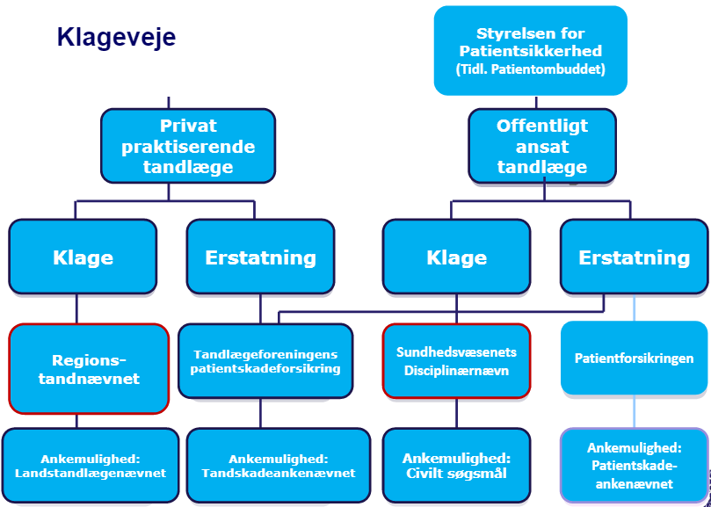  Patientrettigheder:  Offentliggørelse af afgørelser om sundhedspersonerssundhedsfaglige virksomhed:  §17:  Stk. 2. Sundhedsministeren kan fastsætte regler om, at der gives offentligheden adgang til oplysninger om afgørelser, der er truffet i det klagesystem, som er aftalt mellem de driftsansvarlige myndigheder for sundhedsvæsenet og Dansk Tandlægeforening. Der kan fastsættes regler om, at der kan ske behandling af oplysninger om personnummer, og om, at offentliggørelse sker uden anonymisering af oplysninger om den indklagede tandlæge, såfremt der er tale om sager, hvor der er givet kritik for alvorlig eller gentagen forsømmelse eller kritik i forbindelse med kosmetisk behandling.  Stk. 4. Sundhedsministeren kan fastsætte regler om, at Sundhedsvæsenets Disciplinærnævn varetager offentliggørelsen af afgørelserne fra tandlægeklagesystemet, jf. stk. 2.  OFFENTLIGT REGI:  Gælder klagen en offentlig ansat tandlæge, sendes klagen til Styrelsen for Patientsikkerhed. Dog er det i praksis Sundhedsvæsenets Disciplinærnævn, der behandler sager om autoriserede personer i sundhedsvæsenet.  Der er ingen administrative ankemuligheder over afgørelser i Disciplinærnævnet.  PRIVAT REGI:  Specielt klagesystem.  Regiontandlægenævnet er sammensat anderledes end Disciplinærnævnet - 3 medlemmer fra Tandlægeforeningen Regionsbestyrelse (kolleger til den, der klages over), 2 medlemmer fra regionen og 1 en repræsentant for borgerne, som er udpeget af forbrugerrådet. Sammensætningen er ca. den samme i Landstandlægenævnet - formanden her er dog en dommer. Der gives besked til sundhedsstyrelsen og til styrelsen for patientsikkerhed.  ERSTATNING:  §19: Der ydes erstatning efter reglerne i dette kapitel til patienter eller efterladte til patienter, som her i landet påføres skade i forbindelse med undersøgelse, behandling el.lign. som er foretaget:  3) af autoriserede sundhedspersoner ansat i regionstandplejen, ved en odontologisk landsdels- og videnscenterfunktion eller i forbindelse med levering af de kommunale sundhedsydelser…  4) på universiteternes tandlægeskoler  5) af privatpraktiserende autoriserede sundhedspersoner.  §20: Erstatning ydes hvis skaden er forvoldt på følgende måder:  - Hvis en erfaren specialist på det pågældende område under de i øvrigt givne forhold ville have handlet anderledes ved undersøgelse og behandling, hvorved skaden ville være undgået.  - hvis skaden skyldes fejl eller svigt i teknisk apparatur, redskaber eller andet udstyr…  - hvis skaden ud fra en efterfølgende vurdering kunne være undgået ved hjælp af en anden behandlingsteknik eller behandlingsmetode, som ville have været lige så effektiv.  - hvis der som følge af undersøgelse eller behandling indtræder skade i form af infektioner eller andre komplikationer, der er mere omfattende, end hvad patienten med rimelighed må tåle.
Styrelsen for patientsikkerhed | www.stps.dk  Sammenlægning af patientombuddet og sundhedsstyrelsens tilsyn, autorisations- og embedslægevirksomhed.
Sociale tilskud | Helbredstillæg:  - Bekendtgørelse af lov om social pension, LBK  §14a: Der ydes helbredstillæg til betaling af pensionisters egne udgifter til ydelser, som regionsrådet yder tilskud til efter sundhedslovens kapitel 15 og 42. Helbredstillægget beregnes i forhold til 85 % af pensionisternes egen andel af udgiften. (85 % af patientandelen dækkes af det offentlige)  Personligt tillæg:  - Bekendtgørelse af lov om social pension, LBK  §14: Personligt tillæg kan udbetales til folkepensionister, hvis økonomiske forhold er særligt vanskelige. Kommunen træffer afgørelse herom efter en nærmere konkret og individuel vurdering af pensionisten økonomiske forhold. Der er således ikke tale om et retskrav.  Kontanthjælp:  - Lov om aktiv Socialpolitik § 82 og § 82a  § 82a:  Stk. 2. For personer, som er fra 18 år til og med 24 år, ydes tilskud efter stk. 1 til dækning af 100 pct. af modtagerens egne udgifter til tandpleje, som årligt overstiger en egenbetaling på 600 kr.  Stk. 3. For personer, som er fra 25 år til og med 29 år, som modtager uddannelseshjælp efter § 23, og som ikke modtager aktivitetstillæg eller barselstillæg efter § 24, ydes tilskud til dækning af 100 pct. af modtagerens egne udgifter til tandpleje, som årligt overstiger en egenbetaling på 600 kr.  Stk. 4. For personer, som er 25 år eller derover, og som ikke er omfattet af stk.3, ydes tilskud til dækning af 65 pct. af modtagerens egne udgifter til tandpleje,som årligt overstiger en egenbetaling på 600 kr.  Stk. 6. Kommunen skal forhåndsgodkende, at der ydes tilskud efter stk. 2-4,hvis udgiften til et samlet behandlingsforløb overstiger 10.000 kr. Kommunen skal i den forbindelse vurdere, om behandlingen er nødvendig og helbredsmæssigt velbegrundet.

Sundhedsøkonomi:

Forebyggelsesstrategier | 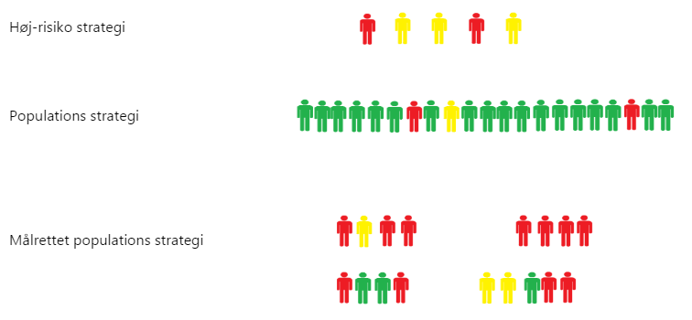
Høj-risikostrategien | Fordele ved forebyggelse via høj-risiko strategi:  - Interventioner baseret på individet og passende for den enkelte  - Motiverende for den enkelte patient.  - Motiverende for behandleren.  - Omkostningseffektiv  - Nytte/risiko favorabel  Ulemper ved høj-risiko strategien:  - Iboende problemer og udgifter til screening procedurer (fx optag, borderliners)  - Strategien er ikke målrettet de tilgrundliggende årsager, men er palliativ og midlertidig.  - Begrænset effekt for både individet og populationen. (Se figur, næste slide)  - Kræver adfærdsændring af individ, der ofte er urealistisk og måske uhensigtsmæssige af andre årsager.
Populationsstrategien | Fordele ved forebyggelse via populations strategi:  - Radikale/grundlæggende ændringer.  - Stort potentiale for populationen.  - Adfærdsændringer der er realistiske og hensigtsmæssige.  Ulemper ved populations strategien:  - ”Preventive Paradox” – Kun lille effekt for det enkelte individ.  - Begrænset motivation for den enkelte.  - Begrænset motivation for behandler. (Succesfuld forebyggelse er en ”non-event”)  - Nytte/effekt ratio kan være problematisk
Normativt behov | Normativt behov er ikke nødvendigvis overensstemmende med følt- eller udtrykt behov for tandpleje. For bedre at kunne optimere tandplejesystemer er der brug for mere viden om behandlingsbehov vurderet vha. af følt og udtrykt behov. Brug for mere viden om effektiviteten af behandlinger og forebyggelse vha. subjektive udfaldsmål fremfor normative mål alene. Endelig brug for mere viden om effekt af tandpleje på populationer.
Sundhedsøkonomiske overvejelser | - Fortsat stigning i sundhedsudgifter - Flere ældre, teknologiske fremskridt  - Krav og behov er ubegrænsede  - Ressourcer er begrænsede  - Der skal foretages valg - Hvem vælger, politikerne, fagfolk? Økonomisk og medicinsk etik  - Økonomi - Holde hus med pengene  - Nytteværdi? Hvad får man? Hvad er man villig til at betale?  - Alternative omkostninger? - Hvad kunne man ellers brugt pengene til? Sparet udgiften?  - Økonomi handler om – penge, at opnå den størst mulige nytte
Sundhedsøkonomisk evaluering og planlægning | Kvantificering af omkostninger  - Eksempel: pris for forebyggelse versus behandling  Sundhedsmæssige konsekvenser  - Eksempel: sundhedsgevinsten for patienten, kliniske mål er ikke altid nok  Sammenligning  - Alternative programmer  - Gøre ingenting  Partiel og fuld økonomisk evaluering  Hvordan måler vi sundhed?  - Subjektivt eller objektivt?  Hvordan måler vi en persons sundhedstilstand?  - Sygdomsindikatorer  Måling af behandlingseffekt?
Cost-minimizing analyse | Ydelsen er den samme Kan leveres af forskellige professionelle Man beregner den billigste løsning (LEON princippet)
Cost-utility analyse | Fokus på nytteværdien  - De sundhedsmæssige resultater  Anvendt mål:  QALY = Quality Adjusted Life Years (kvalitets-leveår)  Odontologisk? Antal år uden caries?
Cost-benefit analyse (kan det betale sig?) | 1) beregner omkostninger i penge  2) beregner benefits (sundhedsmæssige resultater i penge)  Nettoefekt = benefit minus omkostninger Ratio: benefits/omkostninger  MEN: Hvordan måles værdien af sundhed i penge? Hvordan vægtes sygdomskonsekvenser? Hvad er folk villige til at betale? (nyt hjerte, nyt syn) Hvis synspunkter skal være gældende?  ETISKE PROBLEMER: Visse aktiviteter vil aldrig kunne betale sig
Cost-effectiveness analyse (hvor får vi mest for pengene/kan samme resultat opnås med et billigere program) | Omkostningerne i penge = økonomisk enhed Den sundhedsmæssige gevinst  eks.  - ændringer i kliniske fund  - reduceret cariestilvækst  - ændringer i holdninger og adfærd  Sammenligning mellem 2 metoder Effectiveness måles i samme enheder ( for eks reduceret cariestilvækst) Beregning af cost/effectiveness: Værdien for omkostningerne i forhold til effekten Det program der har den mest favorable ratio foretrække

